**KAUNO TECHNOLOGIJOS UNIVERSITETAS**

**INFORMATIKOS FAKULTETAS**

**Modulio P175B125 „Kompiuterių architektūra“**

Laboratorinio darbo aprašas (ataskaita)

**Pirmas laboratorinis darbas (tema 1.3. Procesorius. Valdymo ir operacinis įtaisai)**

|  |  |
| --- | --- |
|  | **Dėstytojas**  Vardenis Pavardenis |
|  |
| **Studentas**  Martynas Kuliešius IFF-1/9 |

**KAUNAS, 2022**

Turinys

1. Užduoties analizė 3

2. Algoritmo medis 4

3. simuliacijos rezultatai 5

4. Rezultatų analizė 6

Automatiškai generuojamas darbo turinys.

# Užduoties analizė

Čia turi būti pateikta studento užduoties analizė. Pavyzdžiui:

Spręsime tokią užduotį: paskaičiuoti išraiškos

F = (a×b)/(a+b)

rezultatą, kai b<0, a>|b|, neigiami skaičiai pateikiami papildomuoju kodu (rezultatas turi būti pateiktas taip pat papildomuoju kodu).

Kadangi a>|b|, suma bus teigiama, sandauga a×b – neigiama, rezultatas - taip pat neigiamas.

# Algoritmo medis

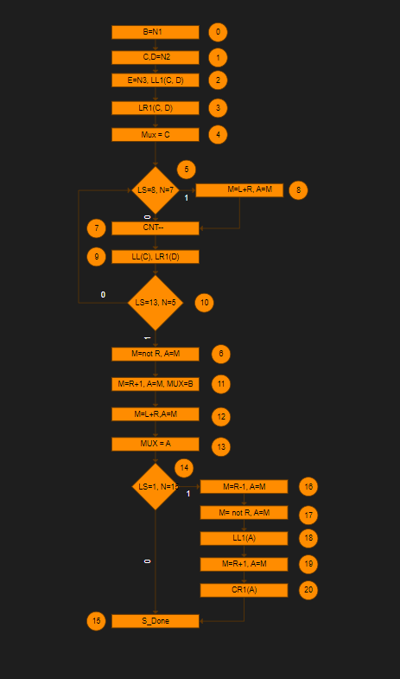

# simuliacijos rezultatai

Pateikiami laboratorinio darbo užduoties simuliacijos rezultatai.

# Rezultatų analizė

Darbo metu gautų ir užfiksuotų rezultatų apibendrinimas bei išvadų formulavimas.